**Materi_3_percobaan_1_M_NUR_HUDA_FATHONY**

Pada percobaan yang pertama ini materi yang dibahas percabangan if/else, percabangan ini merupakan percabangan yang memiliki dua blok pilihan. Blok pilihan pertama untuk kondisi benar, dan kedua untuk kondisi salah.

**ANALISIS PERCOBAAN 1 :**



yang pertama menggunakan **#include <iostream>**

Untuk menampilkan fungsi yang terletak pada header file iostream kedalam program, dan menggunakan **namespace std** untuk intruksi yang dapat kita berikan kepada aplikasi compiler terkait pengguna fungsi dalam sebuah kerangka yang sama.



pada baris kode ini kita membuat tiga buah variable dengan tipe data yang berbeda-beda, lalu kita mengisi nilainya berdasarkan yang dibutuhkan pada tipe data **int** kita buat namanya bilangan kita singkat jadi **bil**, pada tipe data **cout** kita memberi perintah masukan untuk memasukan **bilangan,** dan tipe data **cin** digunaknan memberikan inputan kita memberi perintah nya dengan menggunkan **bil.**

(pada dasarnya dalam baris kode ini memberi input output untuk program selanjutnya.)

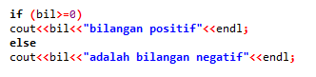

Pada baris tipe data ini, yang pertama ada tipe data **if**  dimasukan perintah bil lebih dari sama dengan 0, apabila iya nanti jawabanya akan bilangan positif jika tidak atau sebaliknya nanti jawabanya akan bilangan negative.

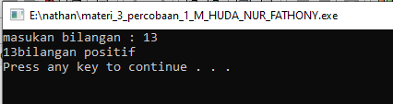

ini hasil dari program tersebut.